1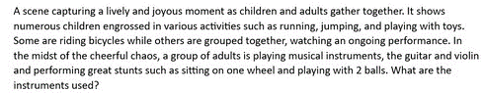 yes

2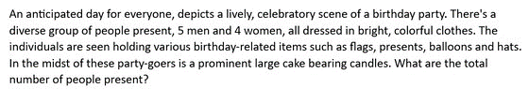 no

3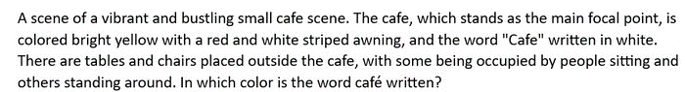 yes

4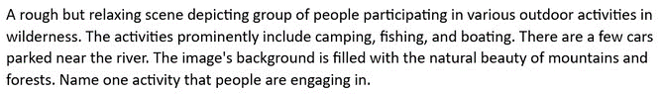 yes

5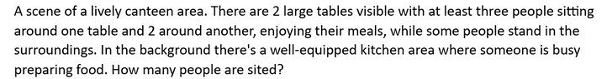 no

6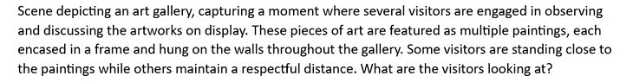 no

7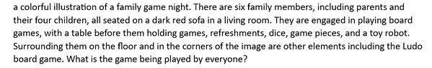 no

8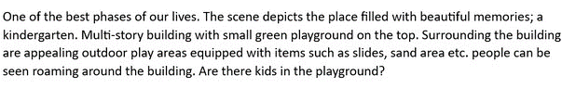 yes

9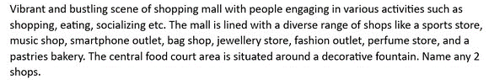 yes

10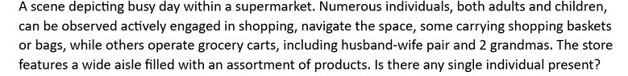 yes

11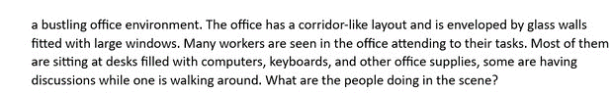 no

12 no

13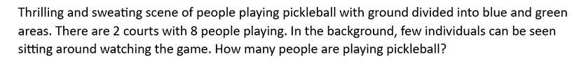 no

14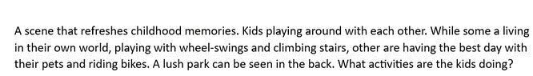 no

15 yes

16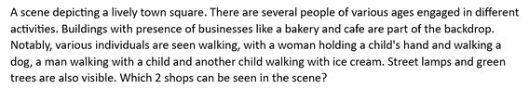 yes

17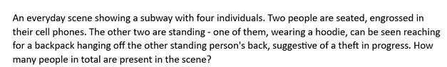 no

18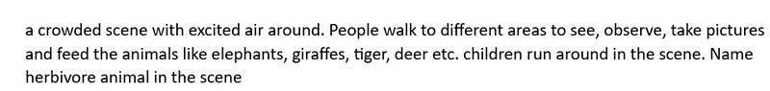 yes